「變更台中市都市計畫（台中體育場附近地區）細部計畫（第二次通盤檢討）案」公告徵求意見座談會紀錄

一、時間：108年3月6日(星期三)下午2時
二、地點：臺中州廳中山廳（臺中市西區民權路99號）
三、主持人：臺中市政府都市發展局林專門委員憲谷
四、與會單位及人員：詳簽到簿。 紀錄：賴俊凱
五、主席致詞：
「變更台中市都市計畫（台中體育場附近地區）細部計畫（第二次通盤檢討）案」自108年2月18日起30天公告通盤檢討範圍及徵求意見，本局除依「都市計畫定期通盤檢討實施辦法」第44條規定辦理徵求意見範圍圖說之公告，並將公告之日期及地點登報及印製宣傳單廣為周知。此外，為加強都市計畫規劃階段之民眾參與機制，及早蒐集地方民眾意見納入規劃作業參考，故依內政部訂頒「都市計畫草案辦理公開展覽前應行注意事項」之規定舉辦座談會。會議程序先請規劃單位針對變更內容詳細說明後，民眾如有任何意見再進一步提出溝通。
六、規劃單位簡報（略）
七、與會人員或團體意見交流
(一)東區陳佩玉區長：有關後續類似會議之召開，除了公告方式以外，能不能個別通知地主，以維護地主權益。
(二)東區東勢里張財良里長：
1.市府先前已經辦理過都市更新之規劃，應該有蒐集到個別地主的聯絡方式，建議後續於都市計畫確定之前，應該通知地主瞭解規劃內容及表達意見。
2.建議臺體大能夠協助改善校園周遭排水問題。
(三)市議員羅廷瑋服務處石主任：有關本案規劃作業是否有預定時程表，並希望能夠加速辦理。
(四)國立台灣體育運動大學鄭先生：
1.經查本案規劃新闢8米道路涉本校校地範圍內重要體育場地及設施，其從北(力行路)到南(電台街)依序為本校剛完工之多功能戶外球場及本年度即將新建之資源回收場、體育場器材室(已取得建築執照)，與電台街交叉路口之沙灘手球場。
2.本案所涉本校經管國有公用土地均為本校為校務發展所需，本校位於台中市區，原本校地相較於一般大專院校已屬不大，且本校為體育大學需各式運動訓練場地以為教學訓練使用，是以，貴府所規劃實已侵害本校師生權益。
(五)民眾1：請再補充說明現行計畫中有關第2種住宅區與第5種住宅區使用管制的差異。
(六)民眾2：請再補充說明體2用地東側私有土地之規劃內容。
(七)民眾3：為維護私有土地使用權益，公共設施用地應利用公有土地劃設，不要再造成民眾權益受到損害。
八、結論：
鄉親所提建議事項將納入規劃參考，如有任何意見，可於公告徵求意見期間以書面方式向市政府表達，市府將彙整相關意見納入考量。
九、散會(下午3時)

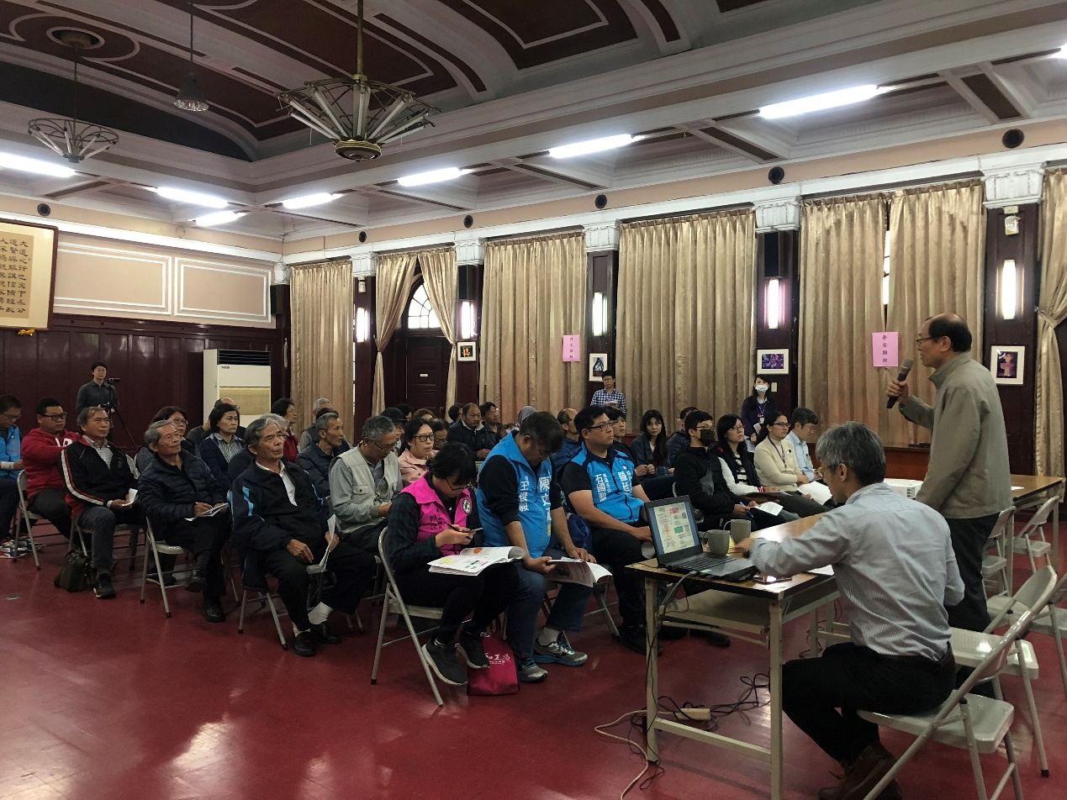
林專門委員說明
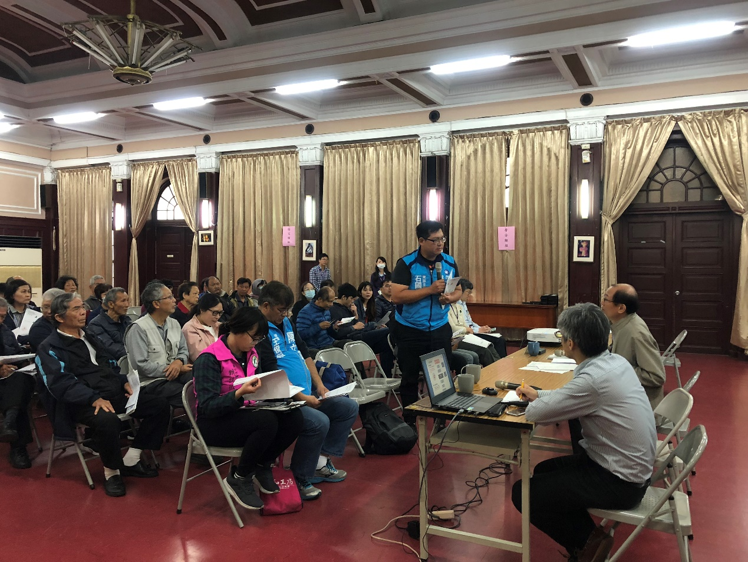
市議員羅廷瑋服務處石主任建言
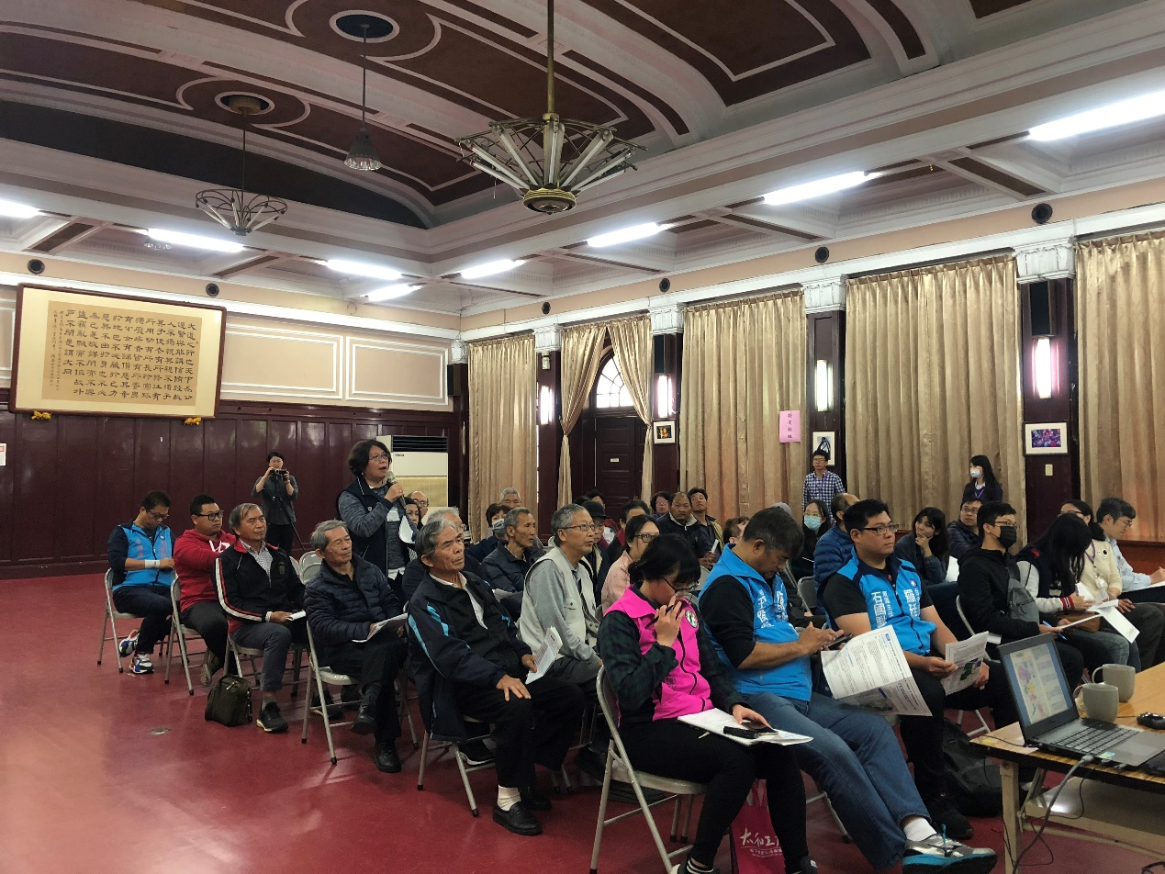
東區陳佩玉區長建言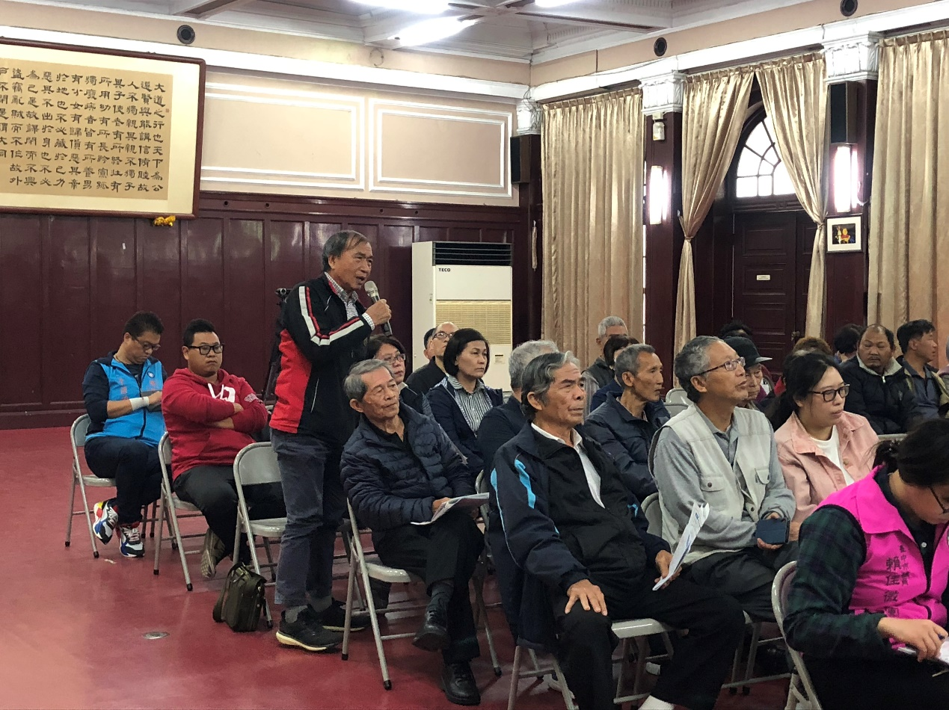
東區東勢里張財良里長建言

